*NARRATIVA 8 – 10 ANNI*

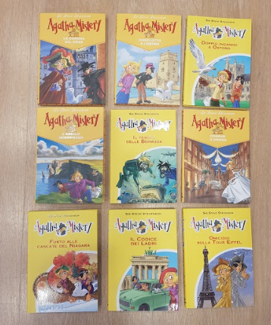

1. Agatha Mistery. La corona del DOGE di Sir Steve Stevenson ( De Agostini ) - € 8,90
2. Agatha Mistery. Complotto a Lisbona di Sir Steve Stevenson ( De Agostini ) - € 8,90
3. Agatha Mistery. Inganno a Oxford di Sir Steve Stevenson ( De Agostini ) - € 8,90
4. Agatha Mistery. L’anello scomparso di Sir Steve Stevenson ( De Agostini) - € 8,90
5. Agatha Mistery. Il tesoro delle Bermuda di Sir Steve Stevenson ( De Agostini ) - € 8,90
6. Agatha Mistery. Crimine a Vienna di Sir Steve Stevenson ( De Agostini) - € 8,90
7. Agatha Mistery.Furto alle cascate del Niagara di Sir Steve Stevenson ( De Agostini ) - € 8,90
8. Agatha Mistery. Il codice dei ladri di Sir Steve Stevenson ( De Agostini ) - € 8,90
9. Agatha Mistery. Omicidio sulla Tour Eiffel di Sir Steve Stevenson ( De Agostini )- € 8,90

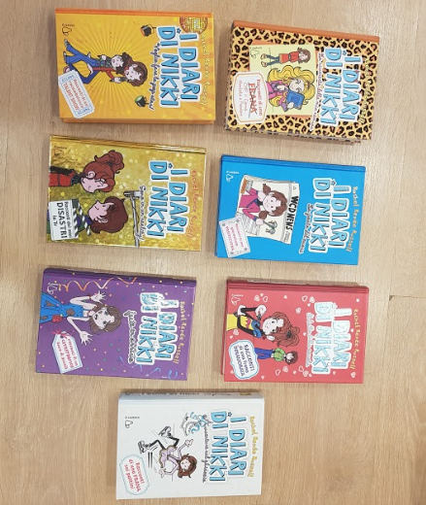

1. I diari di Nikki. La rivincita della mia nemica di R.R.Russell ( Il castoro ) - € 14,00
2. I diari di Nikki. La posta del cuore di R.R.Russell ( Il castoro ) - € 14,00
3. I DIARI DI NIKKI. IL BALLO DELLA SCUOLA DI R.R.RUSSELL ( IL CASTORO ) € 14,00
4. I DIARI DI NIKKI. VOGLIO FARE LA POPSTAR DI R.R.RUSSELL ( IL CASTORO ) - € 14,00
5. I diari di Nikki. Sono in un reality di R.R.Russell ( Il castoro ) - € 14,00
6. I diari di Nikki. Feste in arrivo di R.R.Russell ( Il castoro ) - € 14,00
7. I DIARI DI NIKKI. AVVENTURE SUL GHIACCIO DI R.R.RUSSELL ( IL CASTORO ) - € 14,00

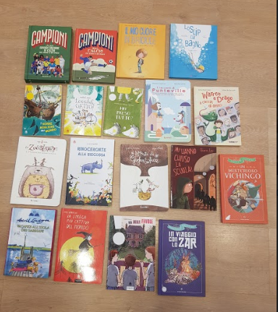

1. Campioni, le più grandi squadre di calcio di ieri e di oggi di M.Menozzi ( ed. El ) - € 11,00
2. Campioni del calcio di ieri e oggi di M. Menozzi ( ed.El ) - € 11,00
3. Il mio cuore in briciole ovvero i più bei giorni della mia vita di C.Moundlic - € 13,50
4. Lo slip da bagno ovvero le peggiori vacanze della mia vita di C.Moundlic - € 13,50
5. I nonni migliori del mondo di di J. P. Shuuten ( Sinnos ) - €8,50
6. Terribile gatto! Di M.Rosen ( Sinnos ) - € 8,50
7. Hai preso tutto? Di A.Keller ( Sinnos ) - € 8,50
8. I racconti di Punteville di G.Caporaso, R.Petruccioli ( Lavieri ) - € 12,00
9. Warren e Drago a caccia di amici di A.Bernstein ( Terre di Mezzo ) - € 12,00
10. Lo zoablatore.L’invenzione che cambiò la storia di S.Olivotti ( Lavieri ) - € 13,00
11. Rinoceronte alla riscossa di J.Zvirgzdins ( Sinnos ) - € 13,00
12. Appunti di Geofantastica di G.Caporaso, S.Olivotti ( Lavieri ) - € 13,80
13. Mi hanno chiuso la scuola di C.Lico ( Lapis ) - € 10,00
14. Un misterioso vichingo di S.Colloredo ( Solferino ) - € 10,00
15. Vacanze all’isola dei gabbiani di A.Lindgren ( Salani ) - € 9,90
16. La strega più cattiva del mondo di K.Umanski ( Sinnos ) - € 9,00
17. Via delle favole di A.Geras ( Sinnos ) - € 9,00
18. In viaggio con lo zar di P.Baccalario ( Solferino ) - € 10,00

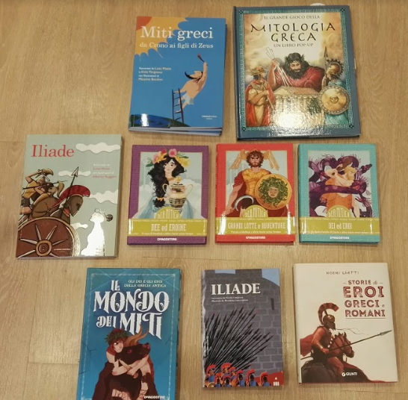

1. Miti greci, da Crono ai figli di Zeus di L.Mattia, A.Pavignano ( La nuova frontiera ) - € 16,00
2. Il grande gioco della mitologia greca. Libro pop-up ( La nuova frontiera ) - € 14,90
3. Iliade di L.Mattia ( La nuova frontiera ) - € 16,00
4. Dee ed eroine, il vaso di Pandora e altre storie senza tempo di F.Bernardo( De Agostini ) – € 9,90
5. Grandi lotte e avventure,Perseo e Medusa e altre storie senza tempo ( De Agostini) - €9,90
6. Dei ed eroi, le dodici fatiche di Ercole e altre storie senza tempo ( De Agostini ) - € 9,90
7. Il mondo dei miti di P.Valentino ( De Agostini ) - € 14,90
8. Iliade di N.Cinquetti ( Lapis ) - € 13,50
9. Storie di eroi greci e romani di N.Ghetti ( Giunti ) - € 16,50

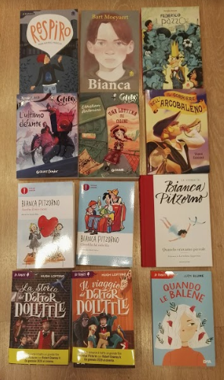

1. Respiro di M-B.Masella ( Sinnos ) - € 12,50
2. Bianca di B.Moeyaert ( Sinnos ) - € 13,00
3. Federico il pazzo di P.Rinaldi ( Sinnos ) - € 12,00
4. L’ultimo elefante di P.Pace ( Giunti junior ) - € 8,90
5. Una lettera coi codini di C.Antonini ( Giunti ) - € 8,90
6. Il corriere dell’arcobaleno di V.Cercenà ( Lapis ) - € 12,50
7. Ascolta il mio cuore di B.Pitzorno ( Mondadori ) - € 11,00
8. Clorofilla dal cielo blu di B.Pitzorno ( Mondadori ) - € 9,50
9. Quando eravamo piccole di B.Pitzorno ( Mondadori ) - € 11,00
10. La storia del Dottor Dolittle di H.Lofting ( De Agostini ) - € 10,90
11. QUANDO LE BALENE DI J.BLUME ( DE AGOSTINI ) - € 10,90